GAZİ ÜNİVERSİTESİ TEKNOLOJİ FAKÜLTESİ BİLGİSAYAR MÜHENDİSLİĞİ

BMT-103 FİNAL PROJESİ

Öğretim elemanları:Doç. Dr. Murat Dörterler

Arş. Gör. Büşra Duygu Çelik

Öğrenciler: 23181616064 Osman Cihan Ergüden

22181617010 Berre Şahin

2.ŞUBE 25.GRUP

Proje Konusu: Online Quiz

Online Quizimiz Yarışmaya katılan bireyin İsmini,soyismini,Subesını ve puanını saklar.

İlerleyişi:

1. Kullanıcıdan 3 seçenekten 1’ini seçmesini ister.
2. Seçtiği seçeneğe göre:

a)Quize başlar.

b)Diğer kullanıcıların sonuçlarına ulaşır.

c) Programı bitirir.

3)Kullanıcıdan isim ve soyisim bilgisi ister

4)Kullanıcıdan şube bilgisi ister

5)Sorular kullanıcının karşısına çıkar.

6)Quize bitince kullanıcıya puanı söylenir ve Kullanıcının bilgileri dosyaya kaydedilir.

Kütüphane Kodumuz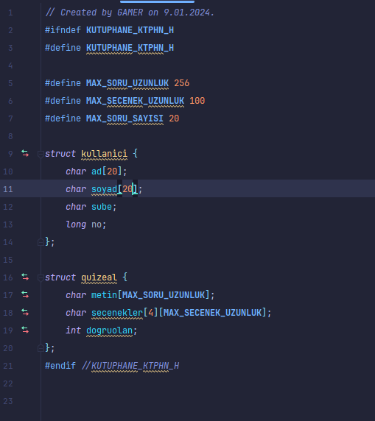

Main Kodumuz

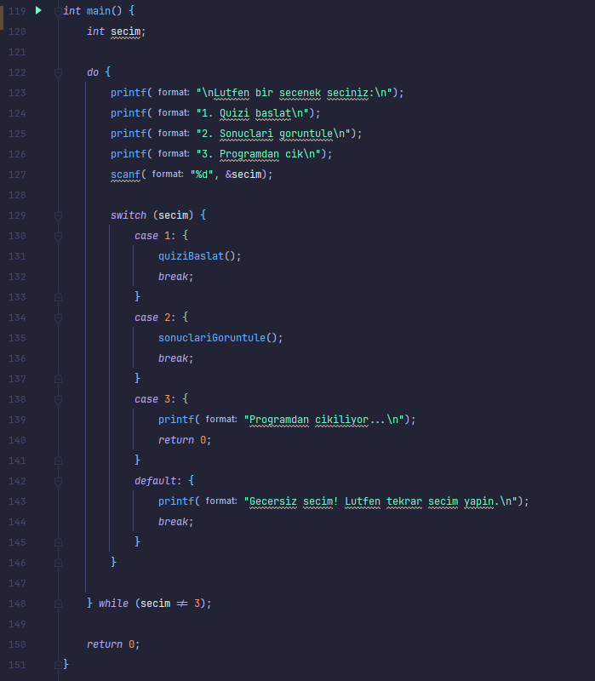

Sonuçlar Belgemiz

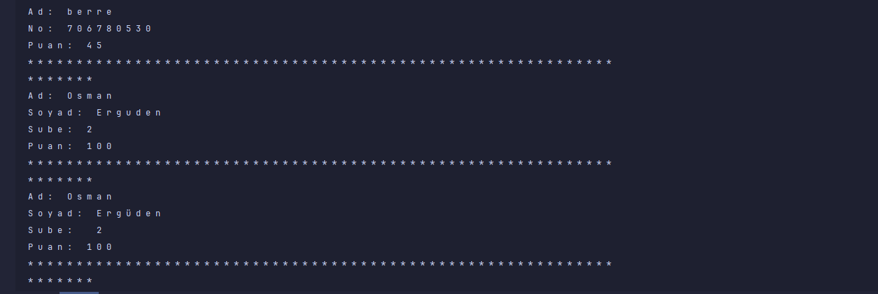

Sorular Belgemiz

